Mª ISABEL DEL RÍO MORETA PROBLEMAS PARA 6º PRIMARIA

METAMODELOS DE INTERCONEXIÓN
45. Inventar un problema con un vocabulario específico y con una solución dada
MI CLASE
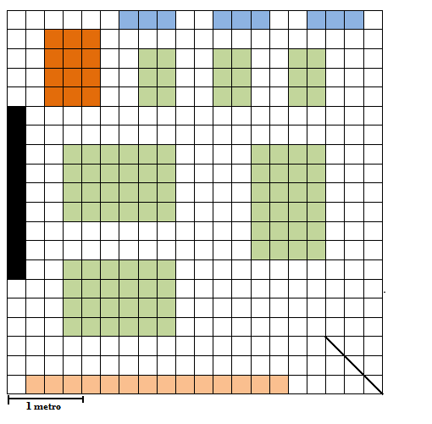
Ventana
Mesa del profesor
Pizarra
Estanterías
Mesa de los alumnos
Superficie

Inventa un problema utilizando este vocabulario.
Las soluciones tienen que ser: 25m² y 1,5m².

